**Цель лабораторной работы:**

1) Реализовать базовое освещение по Фонгу, с одним точечным источником света.

2) Доработать базовую сцену для тестирования источника освещения.

**Порядок исполнения:**

Переместите project7_start_sample в папку где лежит GL. По аналогии переименуйте папку этого проекта, файл .sln и название проекта в студии в project7. Сделайте это в полной аналогии как это происходило на прошлых лаб. работах. В файле main.cpp переименуйте функцию так чтобы в заголовке окна приложения был текст " project7". Этот проект по сути является результатом того что вы должны были получить на прошлой лаб. работе.

**Затенение по Фонгу**

До сих пор мы не использовали какую либо модель освещения в наших проектах, цвет объекта задавался либо явно, для каждой вершины либо текстурой. В этой работе мы рассмотрим достаточно простую и наиболее популярную, особенно в приложениях реального времени, модель затенения по Фонгу. Рассмотрим общие теоретические аспекты этой модели.

**Затенение по Фонгу** — модель расчёта освещения трёхмерных объектов, в том числе полигональных [моделей](https://ru.wikipedia.org/wiki/%D0%9C%D0%BE%D0%B4%D0%B5%D0%BB%D1%8C) и примитивов, а также метод интерполяции освещения по всему объекту. Эта модель была разработана в университете Юта, вьетнамским исследователем Bui Tuong Phong, и в первые была опубликована в его докторской диссертации в 1973 году.

Трехмерные модели обычно задаются набором плоских выпуклых граней, хотя большинство реальных трёхмерных предметов имеют гладкие криволинейные поверхности. Таким образом, криволинейная поверхность рисуется как ребристая полигональная сетка; для того, чтобы эта сетка выглядела гладкой, используется тот или иной метод интерполяции освещённости вершин полигональной сетки.  При затенении по Фонгу интерполируется вектор нормали для произвольной точки поверхности. Таким образом, для каждого пикселя поверхности интерполируется нормаль, что позволяет получить сглаженное затенение 3D модели, присущие объектам реального мира:

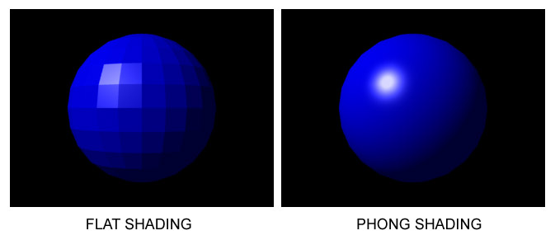

Затенение по Фонгу включает в себя также и модель освещения Фонга, т.е. алгоритм расчёта освещения в заданной точке. Это локальная модель освещения, т.е. она учитывает только свойства заданной точки и источников освещения, игнорируя эффекты рассеивания, линзирования, отражения от соседних тел. Затенение по Фонгу требует сравнительно мало ресурсов, но большинство оптических явлений игнорируются либо рассчитываются с грубым приближением.

Расчёт освещения по Фонгу требует вычисления цветовой интенсивности для каждого пикселя поверхности трёх компонент освещения: фоновой (ambient), рассеянной (diffuse) и глянцевых бликов (specular). Фоновая компонента — грубое приближение лучей света, рассеянных соседними объектами и затем достигших заданной точки; остальные две компоненты имитируют рассеивание и отражение прямого излучения:



 – интерполированный вектор нормали к поверхности в точке поверхности.

— направление проецирования (направление на источник света)

— направление на наблюдателя

— коэффициент фонового освещения

— коэффициент фонового освещения

— коэффициент фонового освещения

Визуально это выглядит так:

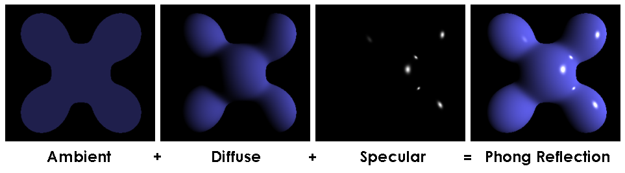

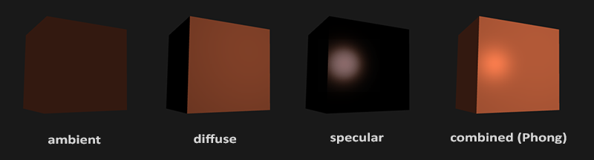

Это было краткое теоретическое описание. Теперь рассмотрим практическую реализацию в C++ и GLSL шейдерах.

Выполним небольшой рефакторинг двух классов - камеры и 3D модели.

1) Для камеры добавим "get'ттеры" которые нам будут возвращать компоненты матрицы MVP - 3 отдельные матрицы - модельная, видовая и проекционная. Это нужно поскольку алгоритм Фонга использует эти отдельные компоненты, а не их произведение:

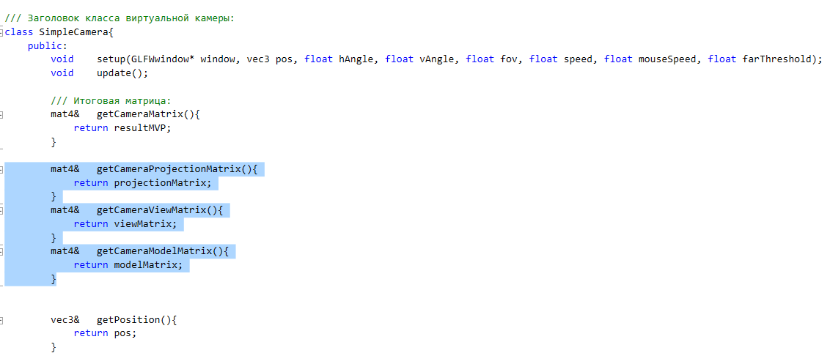

2) Теперь доработаем загрузчик моделей, чтобы он мог работать с отдельными матрицами. Поскольку мы будем использовать другой шейдер для вычисления освещенности то будет необходимо задавать для 3D модели произвольный шейдер для обработки. Также в функцию draw теперь появился аргумент который указывает как будет работать шейдер - на вход будет идти матрица MVP или её отдельные компоненты. Это нужно для сохранения совместимости.

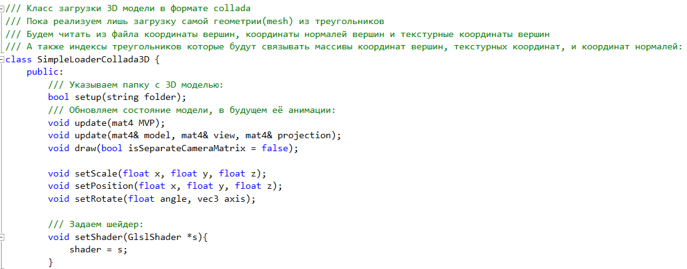

Саму переменную shader нужно сделать указателем, и в setup() загрузчика инициализировать NULL:

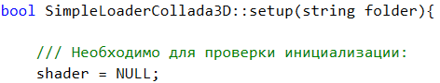

3) Добавим матрицы компоненты MVP:

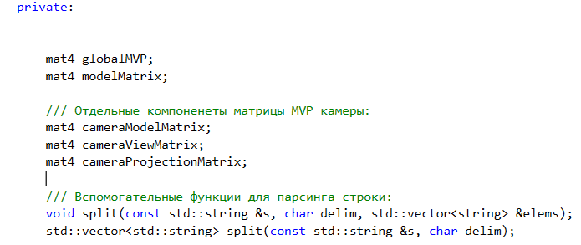

4) Изменим функцию SimpleLoaderCollada3D::draw()

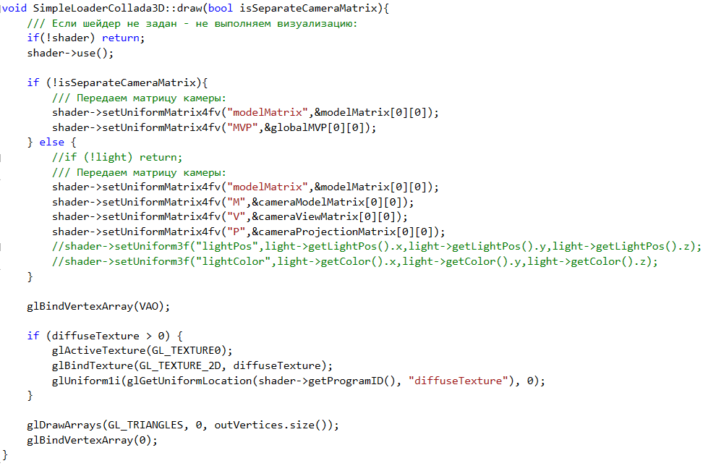

Строчки связанные с переменной light пока закомментируем – if (!light) return;

Как видите isSeparateCameraMatrix создает ветвление для сохранения совместимости, если isSeparateCameraMatrix=true то мы передаем отдельные компоненты матрицы. Используя вместо шейдера указатель на него мы сможем использовать различные шейдеры для визуализаци 3D модели, реализуя в них произвольные алгоритмы.

5) Теперь удалим строчку в SimpleLoaderCollada3D::setup() которая загружает шейдер из файла:

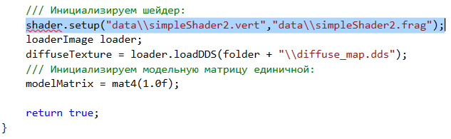

6) Вместо этого создадим отдельный шейдер в App::setupScene(), там же загрузим его и передадим указатель на него, а переменную model3D поменяем на house:

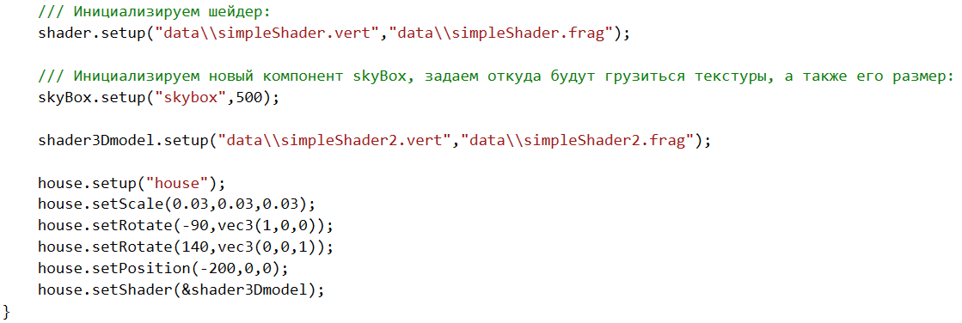

7) Создадим еще одну имплементацию функции SimpleLoaderCollada3D::update():

В SimpleLoaderCollada3D.h: void update(mat4& model, mat4& view, mat4& projection);

В SimpleLoaderCollada3D.cpp:

void SimpleLoaderCollada3D::update(mat4& model, mat4& view, mat4& projection){

cameraModelMatrix = model;

cameraViewMatrix = view;

cameraProjectionMatrix = projection;

}

Выполните сборку проекта, и запустите приложение, убедитесь что все работает нормально:

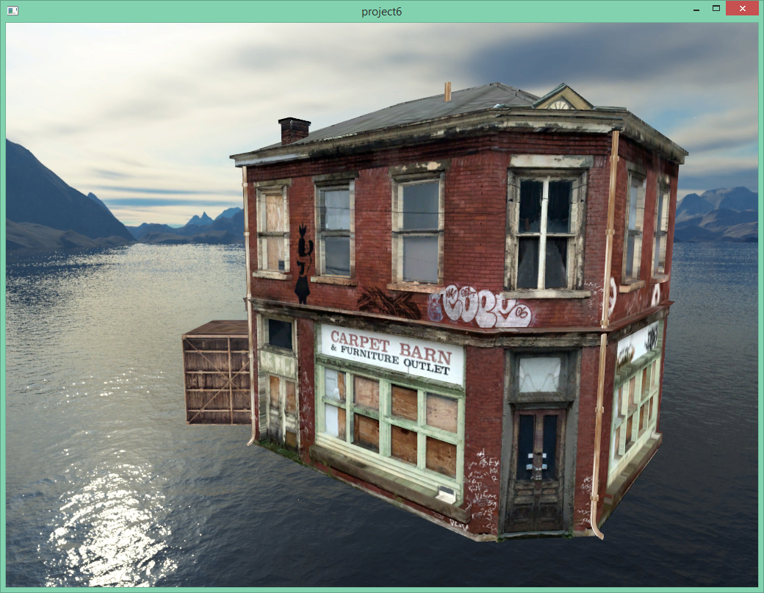

Теперь создадим SimplePointLight – класс точечного источника освещения. Сам класс не будет выполнять каких либо расчетов освещения, он будет всего лишь графической визуализацией источника освещения. При помощи него мы сможем увидеть где находится источник света и как он изменяет затенение объеков. Он будет визуализировать источник точечного освещения в виде куба. Положение куба и его цвет единственное что будет использоваться в качестве входных данных для расчета освещения, которое полностью будет выполняться на шейдерах. Его код практически полностью идентичен ранее выполненному на прошлых работах, по этому полностью дам его код в виде текста.

Файл SimplePointLight.h:

#pragma once

#include <glew.h>

#define GLFW_INCLUDE_GLU

#include <GLFW/glfw3.h>

#include <iostream>

#include <stdio.h>

#include <stdlib.h>

#include "GlslShader.h"

#include <glm/glm.hpp>

#include <glm/gtc/matrix_transform.hpp>

#include <glm/gtx/transform.hpp>

using namespace std;

using namespace glm;

class SimplePointLight {

public:

/// Выполняем инциализацию:

void setup(GLFWwindow* window, float r, float g, float b);

/// Рисуем позицию источника света в виде куба, передаем матрицу камеры:

void draw(mat4 MVP);

/// Работаем с клавиатурой чтобы сделать более наглядным работу источник освещения:

void update();

/// Задаем позицию:

void setPosition(float x, float y, float z){

vec3 p;

p.x = x;

p.y = y;

p.z = z;

setPosition(p);

}

void setPosition(vec3 pos){

modelMatrix = glm::mat4(1);

modelMatrix = glm::translate(modelMatrix,vec3(pos.x,pos.y,pos.z));

modelMatrix = glm::scale(modelMatrix,vec3(0.1,0.1,0.1));

this->pos = pos;

}

vec3 getLightPos(){

return pos;

}

vec3 getColor(){

return color;

}

private:

/// Модельно видовая матрица:

mat4 modelMatrix;

/// Положение света в пространстве:

vec3 pos;

/// Цвет света:

vec3 color;

/// Идентификатор Vertex Array Object для нашего куба:

GLuint cubeVAO;

/// Идентификатор вершинного буфера:

GLuint vertexBuffer;

/// Идентификатор цветового буфера:

GLuint colorBuffer;

/// Загружаем шейдер:

GlslShader shader;

/// Последние время вызова update():

float lastTime;

/// Окно нашего приложения, для доступа к клавиатуре:

GLFWwindow* window;

};

Файл SimplePointLight.cpp:

#include "SimplePointLight.h"

/// Выполняем инциализацию:

void SimplePointLight::setup(GLFWwindow* window, float r, float g, float b){

glGenVertexArrays(1, &cubeVAO);

glBindVertexArray(cubeVAO);

/// Массив из 3 векторов которые будут представлять 3 вершины:

static const GLfloat gVertexBufferData[] = {

/// 1 Грань:

-1.0f,-1.0f,-1.0f,

-1.0f,-1.0f, 1.0f,

-1.0f, 1.0f, 1.0f,

-1.0f,-1.0f,-1.0f,

-1.0f, 1.0f, 1.0f,

-1.0f, 1.0f,-1.0f,

/// 2 Грань:

1.0f, 1.0f,-1.0f,

-1.0f,-1.0f,-1.0f,

-1.0f, 1.0f,-1.0f,

1.0f, 1.0f,-1.0f,

1.0f,-1.0f,-1.0f,

-1.0f,-1.0f,-1.0f,

/// 3 Грань:

1.0f,-1.0f, 1.0f,

-1.0f,-1.0f,-1.0f,

1.0f,-1.0f,-1.0f,

1.0f,-1.0f, 1.0f,

-1.0f,-1.0f, 1.0f,

-1.0f,-1.0f,-1.0f,

/// 4 Грань:

1.0f,-1.0f,-1.0f,

1.0f, 1.0f, 1.0f,

1.0f,-1.0f, 1.0f,

1.0f, 1.0f, 1.0f,

1.0f,-1.0f,-1.0f,

1.0f, 1.0f,-1.0f,

/// 5 Грань:

-1.0f, 1.0f, 1.0f,

-1.0f,-1.0f, 1.0f,

1.0f,-1.0f, 1.0f,

1.0f, 1.0f, 1.0f,

-1.0f, 1.0f, 1.0f,

1.0f,-1.0f, 1.0f,

/// 6 Грань:

1.0f, 1.0f, 1.0f,

1.0f, 1.0f,-1.0f,

-1.0f, 1.0f,-1.0f,

1.0f, 1.0f, 1.0f,

-1.0f, 1.0f,-1.0f,

-1.0f, 1.0f, 1.0f,

};

/// Сначала генерируем OpenGL буфер и сохраняем указатель на него в vertexBuffer:

glGenBuffers(1, &vertexBuffer);

/// Выбираем текущим vertexBuffer:

glBindBuffer(GL_ARRAY_BUFFER, vertexBuffer);

/// Предоставляем наши вершины в OpenGL:

glBufferData(GL_ARRAY_BUFFER, sizeof(gVertexBufferData), gVertexBufferData, GL_STATIC_DRAW);

this->color = vec3(r,g,b);

/// Один цвет на каждую вершину:

static const GLfloat gСolorBufferData[] = {

color.x, color.y, color.z,

color.x, color.y, color.z,

color.x, color.y, color.z,

color.x, color.y, color.z,

color.x, color.y, color.z,

color.x, color.y, color.z,

color.x, color.y, color.z,

color.x, color.y, color.z,

color.x, color.y, color.z,

color.x, color.y, color.z,

color.x, color.y, color.z,

color.x, color.y, color.z,

color.x, color.y, color.z,

color.x, color.y, color.z,

color.x, color.y, color.z,

color.x, color.y, color.z,

color.x, color.y, color.z,

color.x, color.y, color.z,

color.x, color.y, color.z,

color.x, color.y, color.z,

color.x, color.y, color.z,

color.x, color.y, color.z,

color.x, color.y, color.z,

color.x, color.y, color.z,

color.x, color.y, color.z,

color.x, color.y, color.z,

color.x, color.y, color.z,

color.x, color.y, color.z,

color.x, color.y, color.z,

color.x, color.y, color.z,

color.x, color.y, color.z,

color.x, color.y, color.z,

color.x, color.y, color.z,

color.x, color.y, color.z,

color.x, color.y, color.z,

color.x, color.y, color.z

};

/// Создайте буфер и заполните его точно так же, как и в предыдущих случаях:

glGenBuffers(1, &colorBuffer);

glBindBuffer(GL_ARRAY_BUFFER, colorBuffer);

glBufferData(GL_ARRAY_BUFFER, sizeof(gСolorBufferData), gСolorBufferData, GL_STATIC_DRAW);

/// Инициализируем шейдер:

shader.setup("data\\lightBox.vert","data\\lightBox.frag");

lastTime = glfwGetTime();

this->window = window;

}

/// Работаем с клавиатурой чтобы сделать более наглядным работу источник освещения:

void SimplePointLight::update(){

/// Получаем текущие время:

double currentTime = glfwGetTime();

/// Вычисляем время выполнения итерации:

float deltaTime = float(currentTime - lastTime);

const float speed = 1.7;

/// Двигаем свет вверх/вниз:

if (glfwGetKey(window, GLFW_KEY_PAGE_UP) == GLFW_PRESS) pos.y += deltaTime * speed;

if (glfwGetKey(window, GLFW_KEY_PAGE_DOWN) == GLFW_PRESS) pos.y -= deltaTime * speed;

/// Двигаем свет влево/вправо:

if (glfwGetKey(window, GLFW_KEY_LEFT) == GLFW_PRESS) pos.x -= deltaTime * speed;

if (glfwGetKey(window, GLFW_KEY_RIGHT) == GLFW_PRESS) pos.x += deltaTime * speed;

/// Двигаем свет вперед/назад:

if (glfwGetKey(window, GLFW_KEY_UP) == GLFW_PRESS) pos.z += deltaTime * speed;

if (glfwGetKey(window, GLFW_KEY_DOWN) == GLFW_PRESS) pos.z -= deltaTime * speed;

setPosition(pos);

lastTime = currentTime;

}

/// Рисуем положение источника освещения:

void SimplePointLight::draw(mat4 MVP){

shader.use();

/// Применяем шейдер к геометрии:

shader.setUniformMatrix4fv("MVP",&MVP[0][0]);

shader.setUniformMatrix4fv("modelMatrix",&modelMatrix[0][0]);

/// Выбираем буфер куба:

glBindVertexArray(cubeVAO);

/// Первый буфер атрибутов: вершины

glEnableVertexAttribArray(0);

/// Выбираем текущий вершинный буфер:

glBindBuffer(GL_ARRAY_BUFFER, vertexBuffer);

/// Интерпритация вершинного буфера при визуализации:

glVertexAttribPointer(

0, // Атрибут 0. Сакрального смысла в нуле нет, но число должно совпадать с числом в шейдере

3, // количество

GL_FLOAT, // тип

GL_FALSE, // нормализировано ли?

0, // шаг

(void*)0 // смещение в буфере

);

/// Конфигурируем буфер цветов:

glEnableVertexAttribArray(1);

glBindBuffer(GL_ARRAY_BUFFER, colorBuffer);

glVertexAttribPointer(

1, // атрибут. Нет особых причин писать 1, главное, чтобы совпадало со значением в шейдере.

3, // размер

GL_FLOAT, // тип

GL_FALSE, // нормализировано ли?

0, // шаг

(void*)0 //смещение в буфере

);

glEnable(GL_DEPTH_TEST);

/// Принимать фрагменты которые ближе к камере

glDepthFunc(GL_LESS);

/// Рисуем треугольник !

glDrawArrays(GL_TRIANGLES, 0, 12*3);

}

Файл шейдера lightBox.frag:

#version 330 core

out vec3 color;

in vec3 fragmentColor;

void main(){

color = fragmentColor;

}

Файл шейдера lightBox.vert:

#version 330 core

/// Передача вершин(число 0)

layout(location = 0) in vec3 vertexPosition_modelspace;

/// Передача цветов вершин(число 1)

layout(location = 1) in vec3 vertexColor;

out vec3 fragmentColor;

uniform mat4 MVP;

uniform mat4 modelMatrix;

uniform vec3 lightColor;

void main(){

/// vertexPosition_modelspace - координаты вершин получаемых из VAO:

/// Координата вершины, c w = 1.0:

gl_Position = MVP * modelMatrix * vec4(vertexPosition_modelspace,1);

// Цвет каждой вершины будет интерполирован

// чтобы рассчитать цвет каждого фрагмента

fragmentColor = vertexColor;

}

Описанные выше файлы нужно добавить в полном соответствии с тем как вы это делали ранее, файлы cpp и h должны быть в папке src, файлы шейдеров лежать в папке data. Сами файлы должны быть добавлены в проект. Также подключите(#include) файлы(cpp и h) в app.h и SimpleLoaderCollada3D.h.

Объявите экземпляр класса SimplePointLight в App.h:

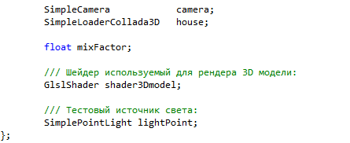

В App::setupScene() выполните инициализацию этой переменной:

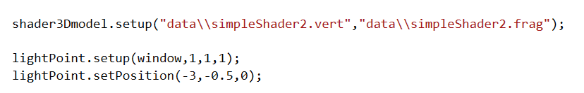

По аналогии сделайте это в App::update() и в App::draw() сразу после house.draw().

Теперь произведите компиляцию и запустите приложение. Вы должны будете увидеть полностью белый куб который должен управляться стрелками клавиатуры и клавишами page down/page up:

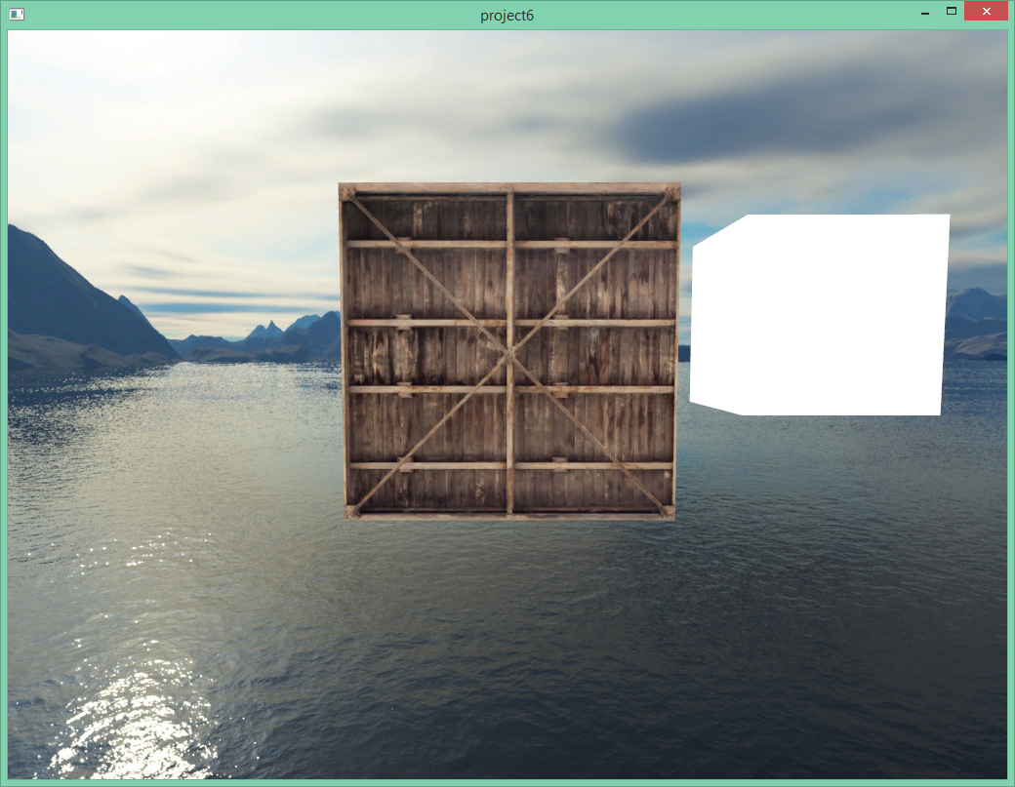

Уберите вызов drawTextureCube(); и createTextureCube; чтобы не выполнять рендеринг текстурированного куба, поскольку к нему мы не будем применять освещение.

Теперь добавим в сцену плоскость с травой на котором будет стоять дом и новую 3D модель чайника. Для этого распакуйте 2 архива Plane001.rar и Teapot001.rar в папку data. Выполните их загрузку и рендеринг в полном соответствии с тем как это делалось в прошлой работы для здания. Добавьте в класс SimpleLoaderCollada3D указатель на источник света и функцию setLight():

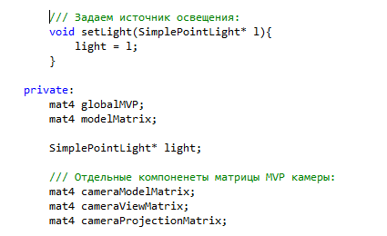

Координаты, углы и масштаб для дома, плоскости земли и чайника пропишите следующие:

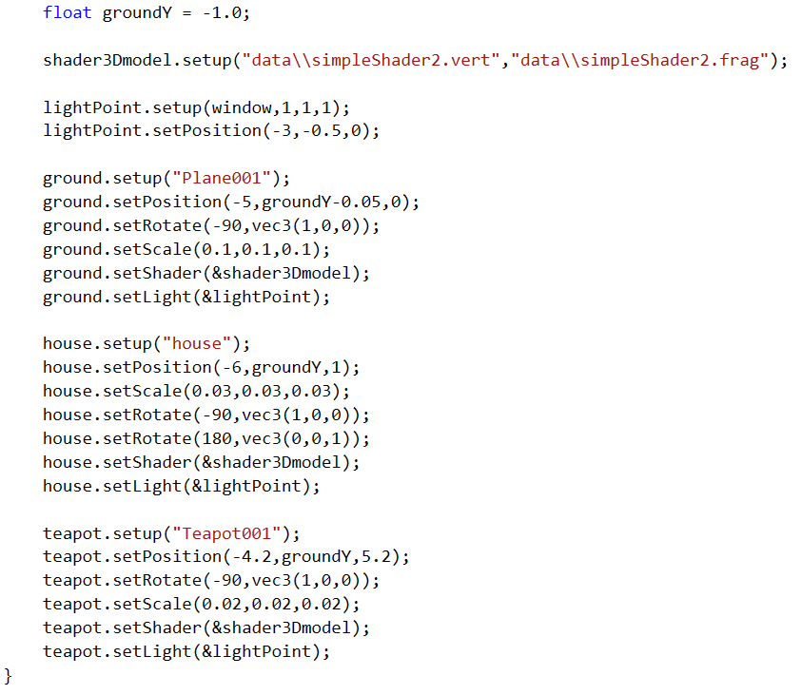

Если все будет сделано правильно то вы должны будете увидеть следующие:

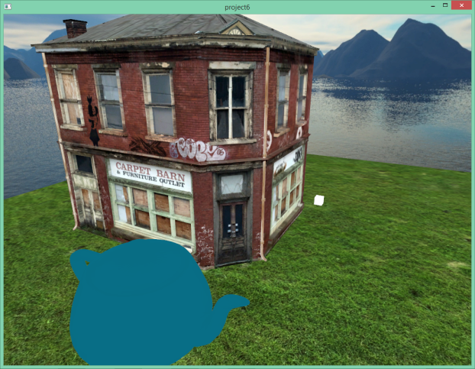 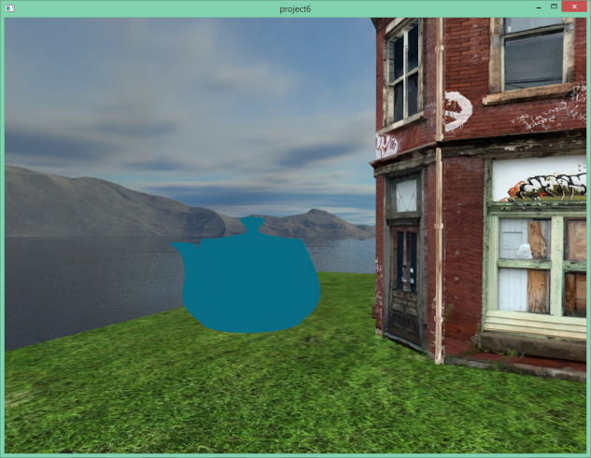

Землю мы добавили того чтобы в будущем можно было увидеть тени от здания и других объектов, чайник из-за гладких форм хорошо покажет эффект отраженных бликов и затенения Фонга в целом.

Теперь почти все готово чтобы не посредственно заняться освещением сцены. В функции App::update() поменяйте update моделей:

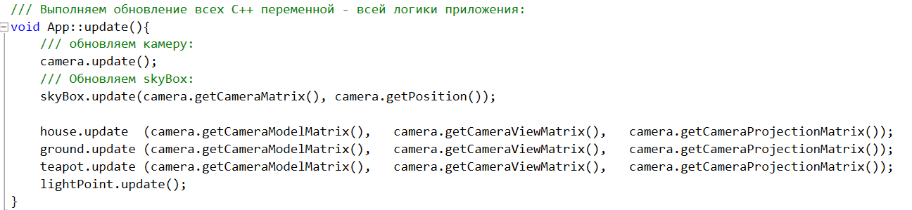

В App::draw() передайте в true в функции draw моделей:

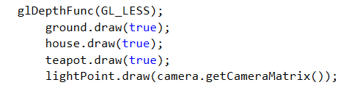

Теперь создайте два шейдерных файла PhongSimpleLight в папке data, добавьте их в проект:

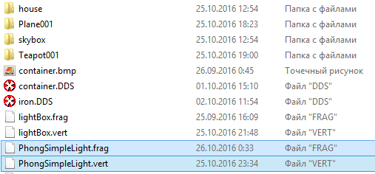

В App::setupScene() для shader3Dmodel укажите эти файлы:

shader3Dmodel.setup("data\\PhongSimpleLight.vert","data\\PhongSimpleLight.frag");

В SimpleLoaderCollada3D::draw() уберите комментарий с 3 строчек кода связанных с переменной light. В шейдере добавьте функцию позволяющею передавать uniform переменную из 3 компонентов:

В .cpp файле:

/// Передаем вектор:

void GlslShader::setUniform3f(string name, float x, float y, float z){

GLuint uniformID = glGetUniformLocation(getProgramID(), name.c_str());

glUniform3f(uniformID,x,y,z);

}

В .h файле:

/// Передаем вектор:

void setUniform3f(string name, float x, float y, float z);

Теперь откроем файл simpleShader2.vert и пропишем там следующее:

#version 330 core

/// Передача вершин(число 0)

layout(location = 0) in vec3 vertexPos;

/// Передача вектора нормали(число 1)

layout(location = 1) in vec3 normal;

/// Передача текстурных координат (число 2)

layout(location = 2) in vec2 vertexUV;

/// Отдельные матрицы камеры, отдельные множители старой матрицы MVP:

uniform mat4 M;

uniform mat4 V;

uniform mat4 P;

uniform mat4 modelMatrix;

/// Положение точечного источника освещения:

uniform vec3 lightPos;

/// Вычисленные в данном шейдере переменные:

out vec2 UV;

/// Положение фрагмента в системе координат камеры:

out vec3 vertexPosCameraSpace;

/// Нормаль в системе координат камеры:

out vec3 normalVector;

/// Позиция источника освещения в системе координат камеры:

out vec3 lightDirection;

void main(){

/// vertexPos - координаты вершин получаемых из VAO:

/// Координата вершины, c w = 1.0:

vec4 v = vec4(vertexPos,1);

gl_Position = P * V * M * modelMatrix * v;

/// Координата UV данной вершины. Тут никаких особых преобразований не нужно делать:

UV = vertexUV;

/// Получаем координаты рассматриваемой точки в системе координат камеры, но без проекционной матрицы:

vec4 vertPos4 = V * M * modelMatrix * v;

vertexPosCameraSpace = vec3(vertPos4) / vertPos4.w;

/// Получаем нормаль в системе координат камеры, для нормалей в OpenGL используется транспонированная инверсная модельно-видовая матрица, или как её называет матрицей нормалей:

/// Можно использовать просто V * M * modelMatrix если модель имеет равномерный масштаб по 3 осям:

normalVector = mat3(transpose(inverse(V * M * modelMatrix ))) * normal;

vec3 lightPosCameraSpace = ( V * vec4(lightPos,1)).xyz;

/// Вычисляем вектор-направление света, от координат источника до рассматриваемой точки vertexPosCameraSpace:

lightDirection = lightPosCameraSpace - vertexPosCameraSpace;

}

В этой шейдере по мимо традиционного получения координат вершин с учетом матрицы M V P выполняется получение 3 переменных: направление света к рассматриваемой вершине, вершина и нормаль вершины в системе координат камеры. Полученные переменные будут использоваться на входе фрагментного шейдера который не посредственно рассчитывает освещение.

Теперь перейдем к фрагментному шейдеру и рассмотрим первый компонент освещения - диффузное рассеивание. Когда световой луч попадает на поверхность, большая его часть отражается во все стороны. Это называется «диффузная компонента».

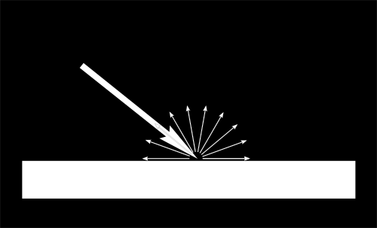

После падения луча, поверхность отражает свет по разному, в зависимости от угла под которым падает этот луч к поверхности. Если луч падает перпендикулярно к поверхности, то он концентрируется на маленьком участке, если по касательной, то рассеивается на гораздо большей поверхности:

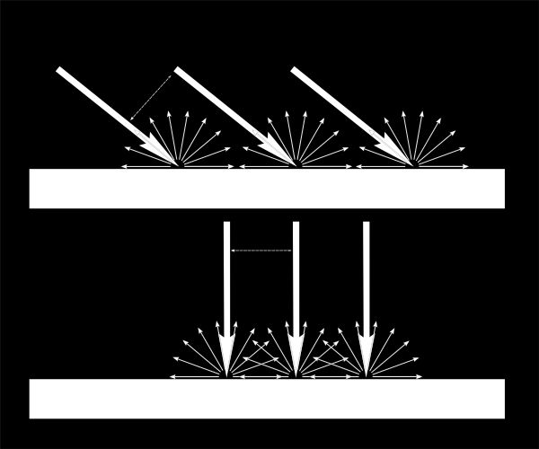

Это значит, что под непрямым светом поверхность будет слегка темнее(и хотя общее количество света будет тем же, просто он рассеивается на большей поверхности)

С точки зрения компьютерной графики, цвет пикселя очень зависит от разности углов направления света и нормали поверхности.

Рассмотрим это в фрагментном шейдере:

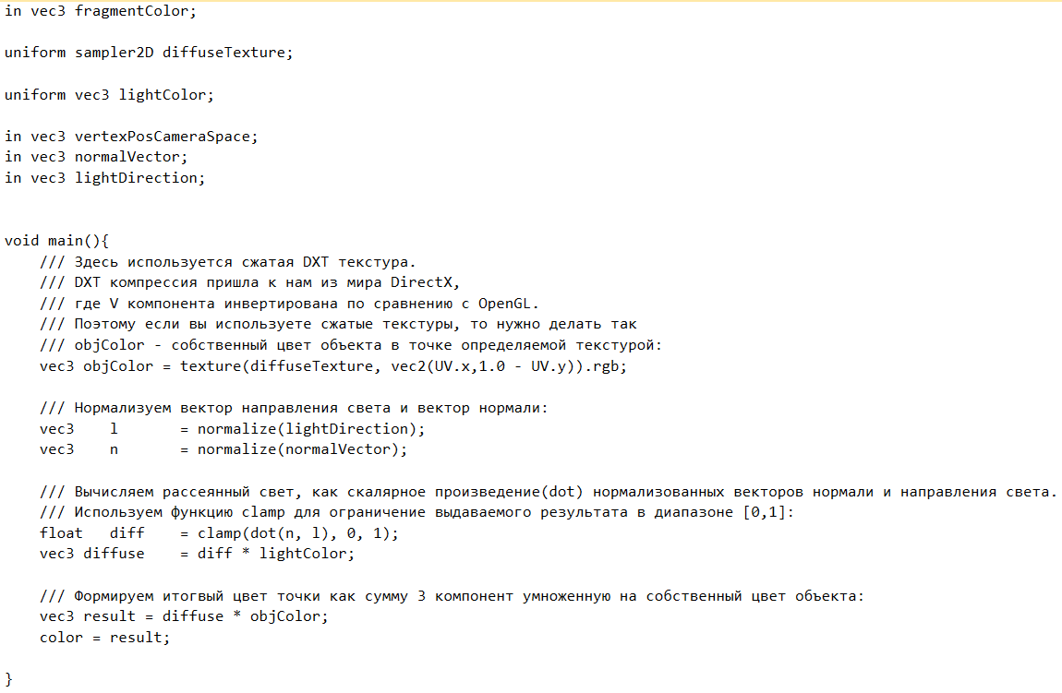

Код в начале идентичен коду который мы использовали когда рендерили здание на прошлой работе – также берутся текстурные координаты, получаем тексель изображения для рассматриваемой точке. В концепции этой модели освещения это есть собственный рассеиваемый свет поверхности объекта в рассматриваемой точке.

Затем мы нормализуем вектор и находим скалярное произведение нормали на вектор направления света, этот результат мы умножаем на lightColor - цвет источника освещения. Скалярное произведение обеспечивает зависимость интенсивности свечения диффузного рассеивания в рассматриваемой точке поверхности от взаиморасположения вектора нормали и вектора направленности свечения. Это как раз то, о чем говорилось выше. Ну и затем в самом конце выполняется умножение полученного результата(diffuse) на собственные свечения объекта(objColor) в данной точке.

Если все сделано верно то вы увидите следующий результат:

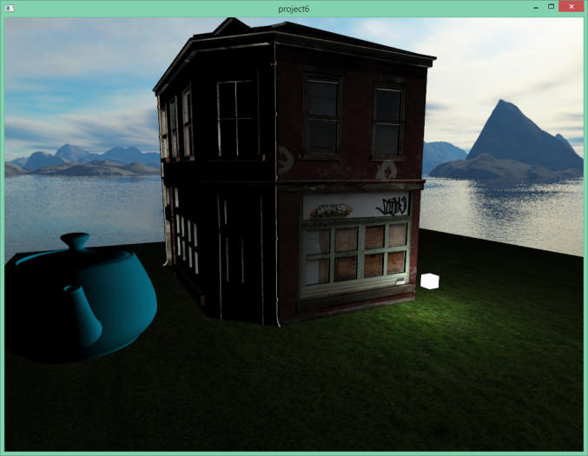 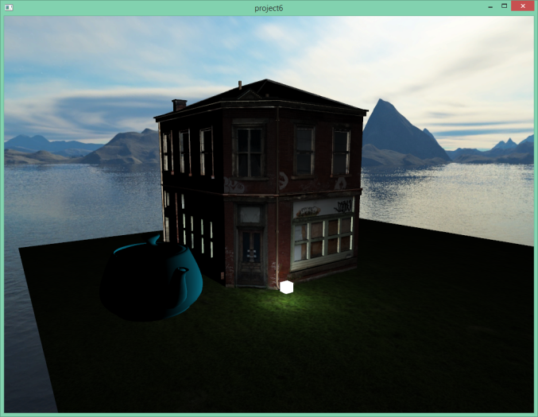

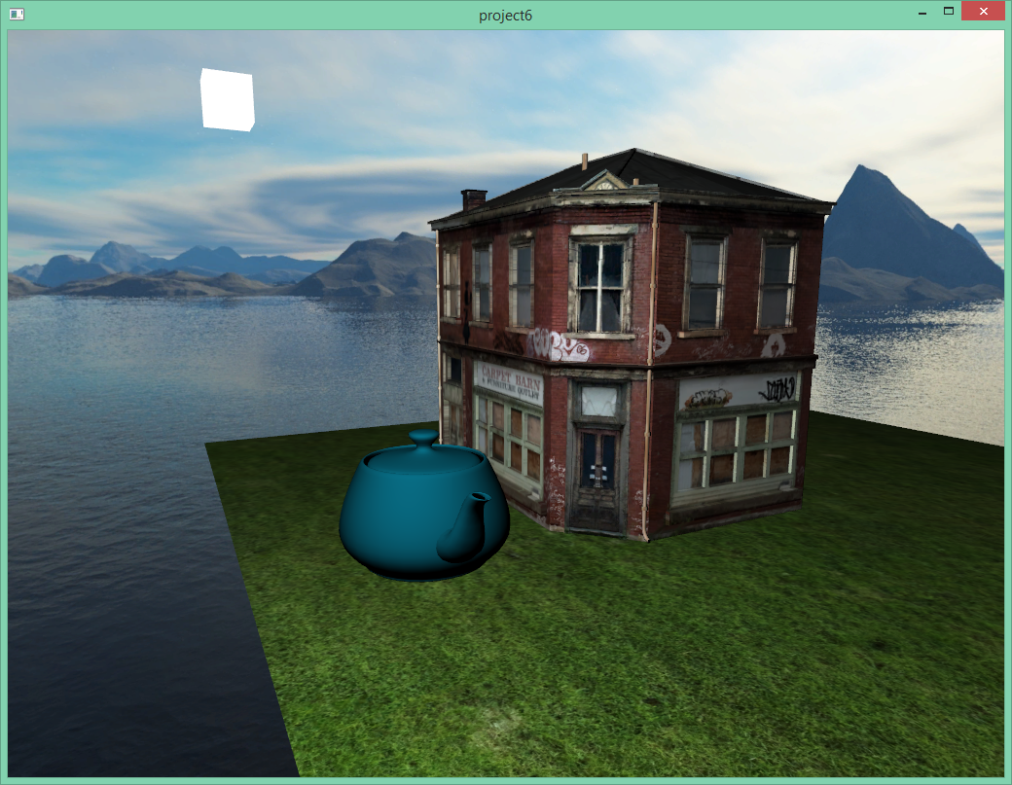

Попробуйте клавишами менять положения источника освещения чтобы увидеть изменения освещенности сцены в реальном времени.

Теперь добавим компоненту фонового(ambient) освещения. Это компонента в модели Фонга имитирует глобальное распространение света в пространстве, можно скзазать создается симуляция непрямого освещения. Так как в реальной жизни свет рассеивается и отражается от поверхности предметов, по этому не может быть чтобы объект рядом с источником освещения был полностью черным:

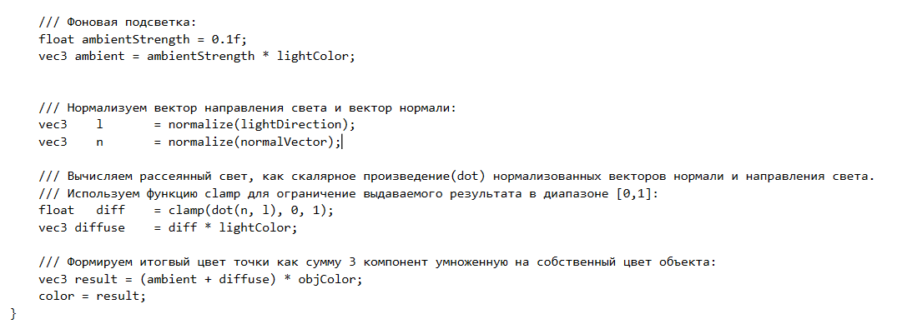

Сцена с фоновым освещением(ambientStrength = 0.1):

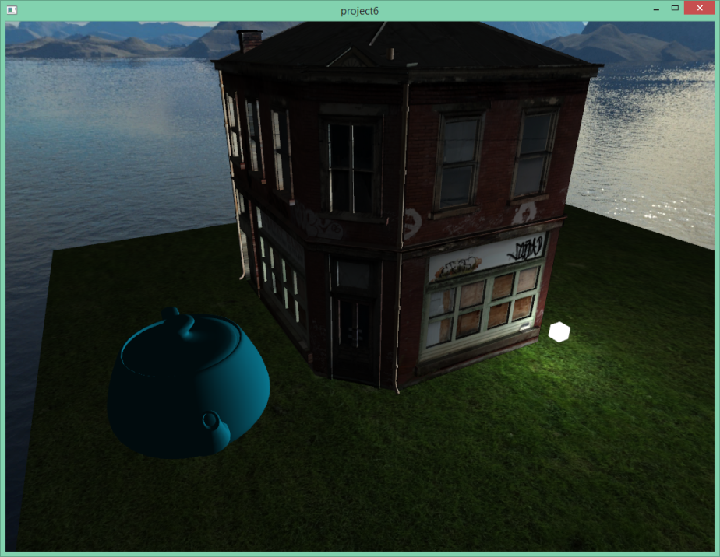

Сцена с фоновым освещением(ambientStrength = 0.5):

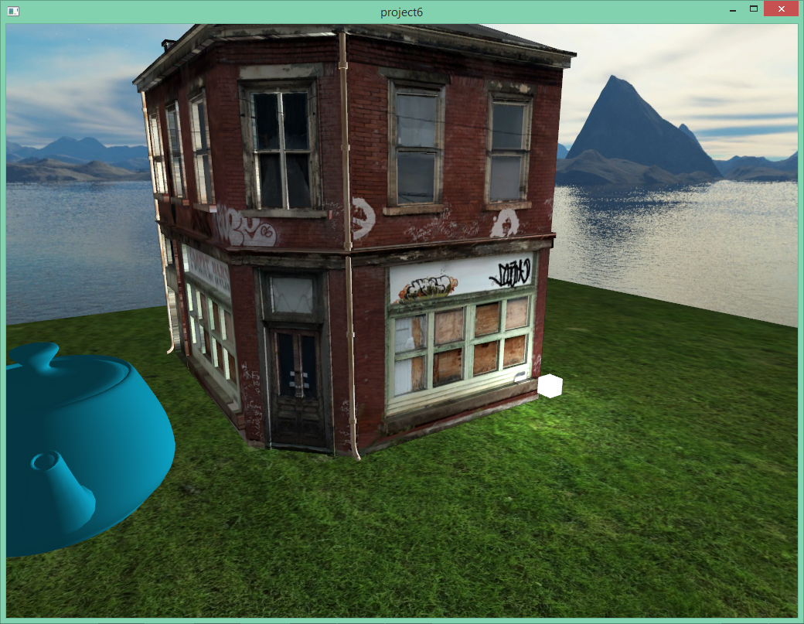

Рассмотрим компоненту отражененного (Specular light) света. Часть света которая отражается, в основном отражается в сторону отраженного луча к поверхности:

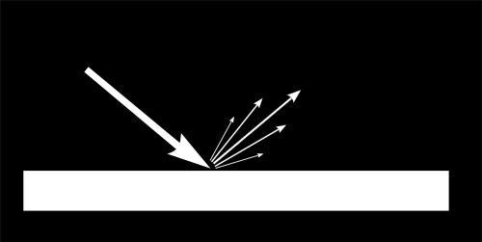

Как мы видим на рисунке, отраженный свет формирует световое пятно. В некоторых случаях, когда диффузная компонента равна нулю, это световое пятно очень очень узкое(весь свет полностью отражается в одном направлении) и мы получаем зеркало. *(однако, хотя вы можете подправить параметры чтобы получить зеркало, в нашем случае оно будет принимать во внимание лишь отражение нашего источника света. Так что получится странное зеркало):*

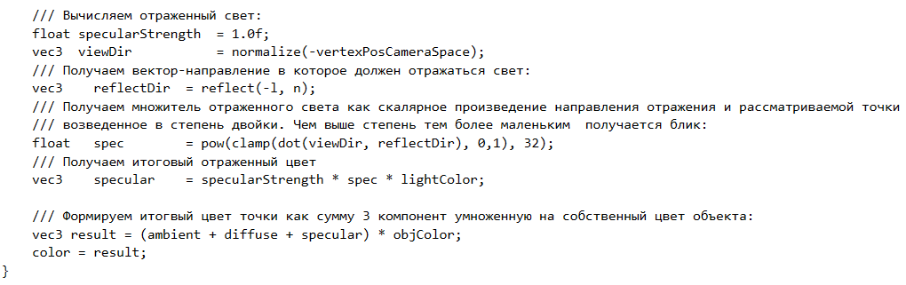

На выходе должно получится так:

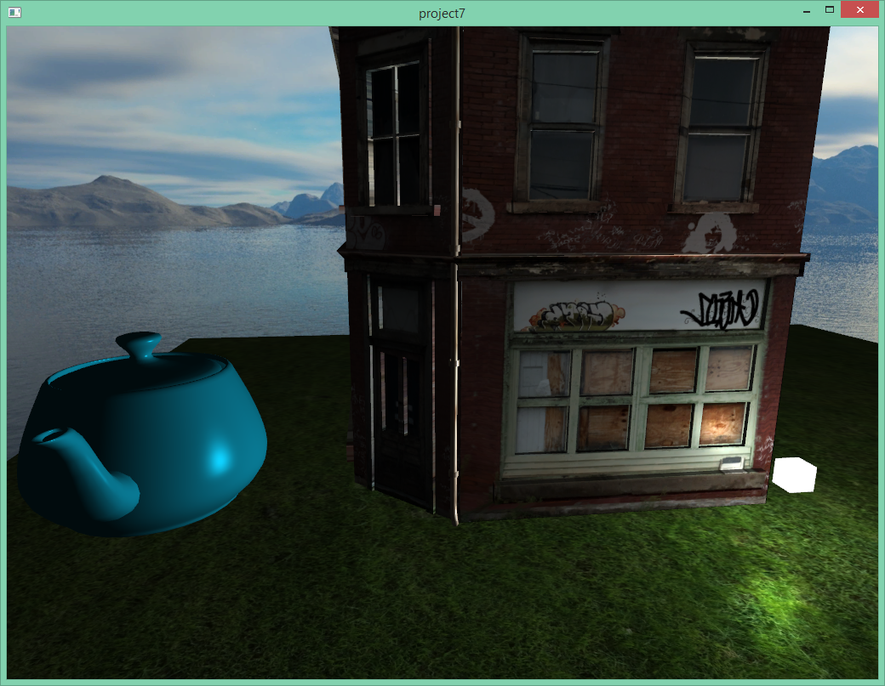

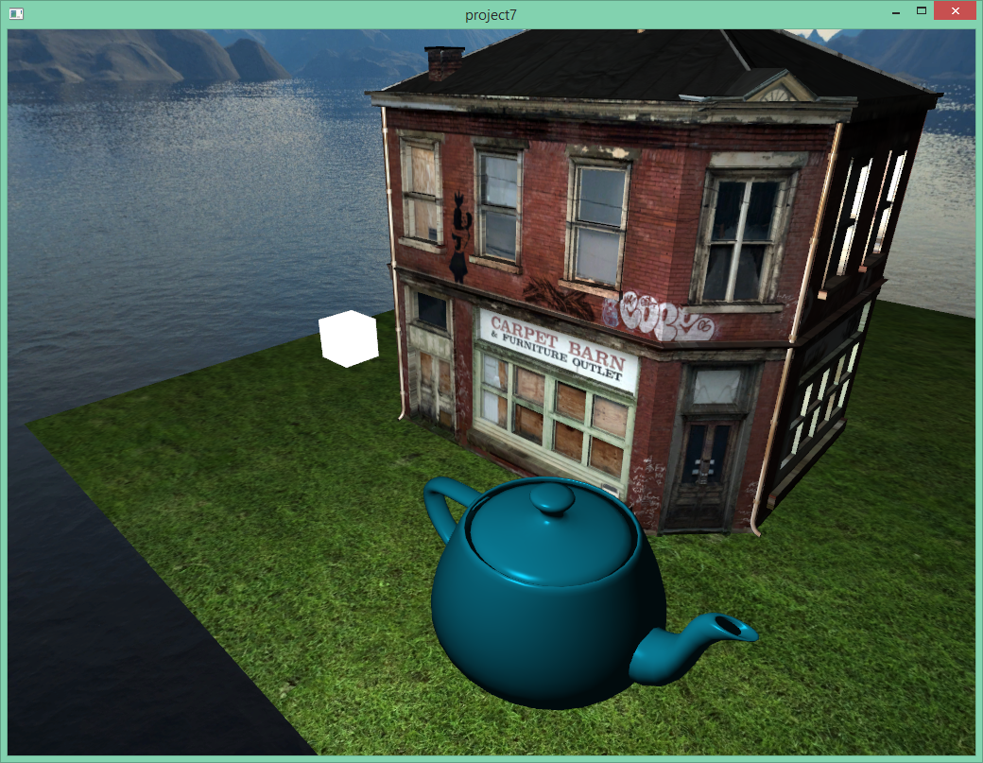

На этом лабораторную работу №7 можно считать законченной!